Tradičního Fuchse letos vybraly tři hvězdy ze zahraničí, nechyběl zástupce ze studia Zaha Hadid

Ve středu 15. února 2022 se na Fakultě architektury Vysokého učení technického v Brně uskutečnil již dvacátý čtvrtý ročník soutěže studentských prací – Cena Bohuslava Fuchse. Tento ročník byl unikátní především ve složení poroty. Hodnotit práce studentů přijeli Miron Mutyaba ze studia Zaha Hadid, Andrea Pavlović z Bosny a Hercegoviny a Ignacio Fernández Torres působící na ETSA v Seville i TU Wien. Porotu nejvíce zaujaly projekty ateliéru Marka Štěpána zabývající se gravitačním stavěním z cihel, stejně tak jako reflexe globálních problematik aplikovaná do prostředí českého Vranova v ateliéru Buryška-Obtulovič, i záchrana hospody v Širokém Dole v ateliéru Toman.
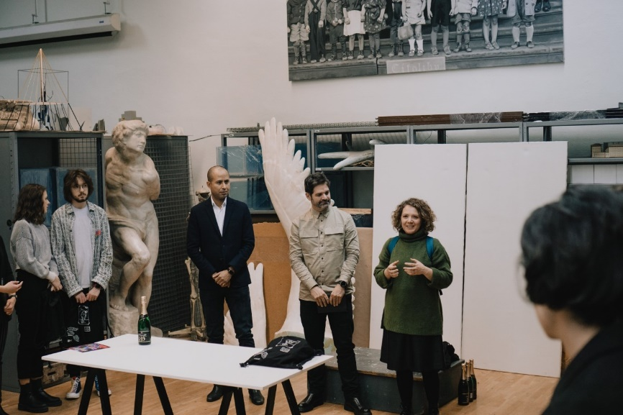

Slavnostní vyhlášení -porota - foto: Daniel Chowaniec
Vyhlášení vítězů proběhlo prostorách kreslírny na fakultě architektury. Úvodního slova se ujala proděkanka pro vědu a doktorské studium Nina Bartošová, která přivítala všechny přítomné. Ocenila kvalitu předložených projektů a vyjádřila obdiv kreativitě a inovativnosti studentů. Celé vyhlášení poté provázela organizátorka akce Kateřina Syrovátková
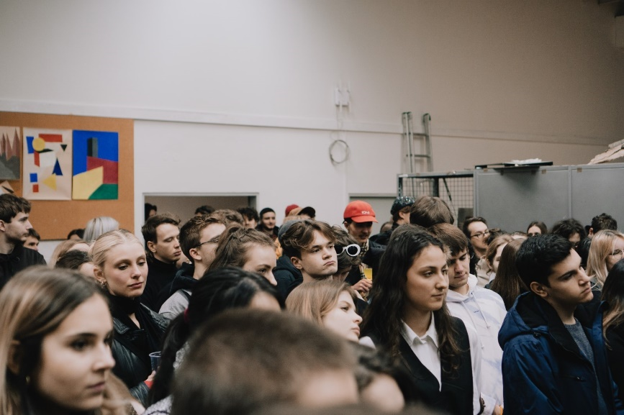
Slavnostní vyhlášení -publikum – foto: Daniel Chowaniec
Porotu zaujala úroveň a různorodost výuky studentů prvního ročníku. “Napříč školou jsme se setkali s různými přístupy i výsledky a uvažováním, ale všechny si držely vysoký standard a poskytují studentům kvalitní základ do následného studia.” vyzdvihla na slavnostním předávání cen Andrea Pavlovič. Z prváckých ateliérů se porota nakonec rozhodla ocenit ateliér Foretník-Kotlabová-Zádrapová, který zvolil tradiční metodu výuky základů architektonického navrhování, vycházející ze subtrakce a adice elementárního tvaru krychle.
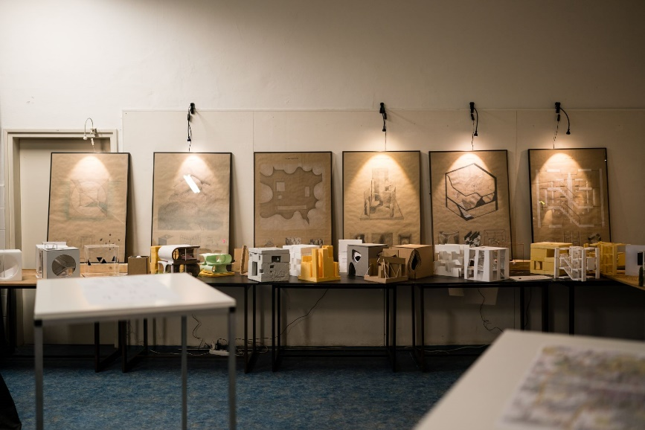
Záverečné prezentace ateliéru Foretník-Kotlabová-Zádrapová – foto: Jan Prokopius
Z vyšších ročníků porota ocenila ateliér Toman, kde se studenti zabývali možnostmi rekonstrukce obecní hospody v obci Široký důl. Dalším z oceněných ateliérů se stal také ateliér Buryška-Obtulovič, kde studenti aplikovali soudobé řešení světové krize na Vranovskou oblast. Jeden z projektů Vranovska si také zasloužil individuální ocenění.
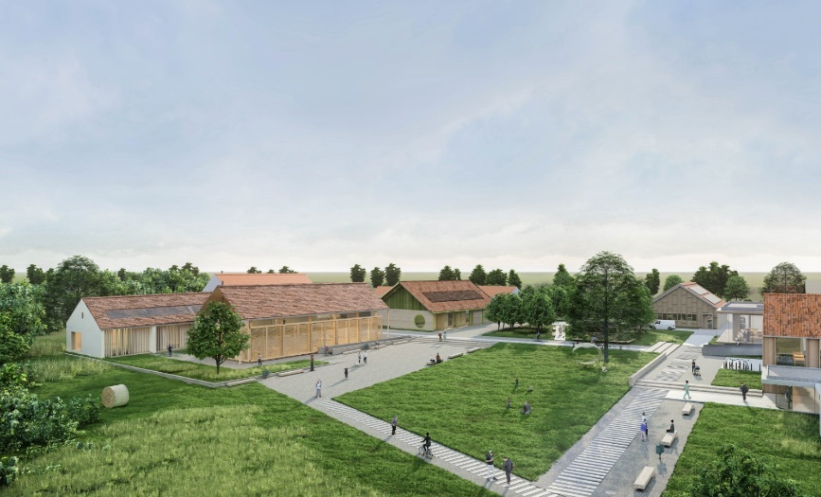
Vizualizace - Ondřej Petečuk
Práce Ondřeje Petečuka Urbanistická studie zemědělského areálu obce Lančov reaguje na problematiku stěhování obyvatelstva z měst do vesnic a následným dojížděním za prací. "Často vznikají nesamostatné aglomerace závislé na přiléhajícím městě, které jsou využívány pouze jako obytná zóna. Lidé odtud v důsledku nedostatečné frekvence hromadné dopravy dojíždí do zaměstnání především automobily,” uvádí Ondřej v anotaci projektu. Zemědělský areál v obci Lančov přestavuje na střední odborné učiliště, řemeslnou výrobu a detašované výzkumné pracoviště vysoké školy. Využití chátrajících objektů v malých obcích může přinést nové pracovní příležitosti do míst, kde často chybí. Projekt může být příkladem, jak zachovat opuštěná sídla po celé České republice a smysluplně je využít.
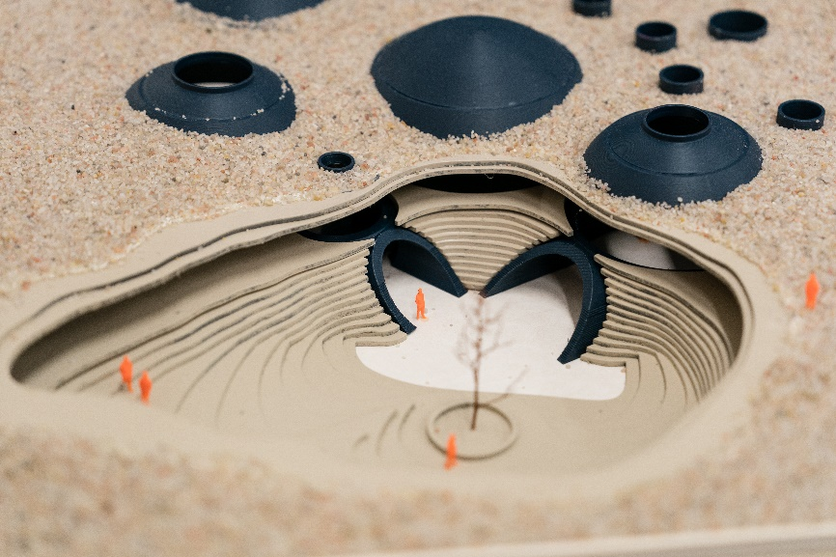
Model - Vít Staudinger - foto: Jan Prokopius
Ocenění nejlepší ateliér se také dostalo ateliéru Marka Štěpána. Studenti se zabývali prastarým materiálem – cihlou, zkoumali její vlastnosti i možnosti, klady a zápory a na základě této analýzy měli navrhnout stavbu z 250 000 cihel. Projekt planetária Víta Staudingera si hraje s kruhovou formou blízkou kupoli spolu se zatížením konstrukce zeminou i otvory ve vrcholech, které nejen přivádějí do stavby přirozené světlo, ale také napomáhají celkové statice objektu.
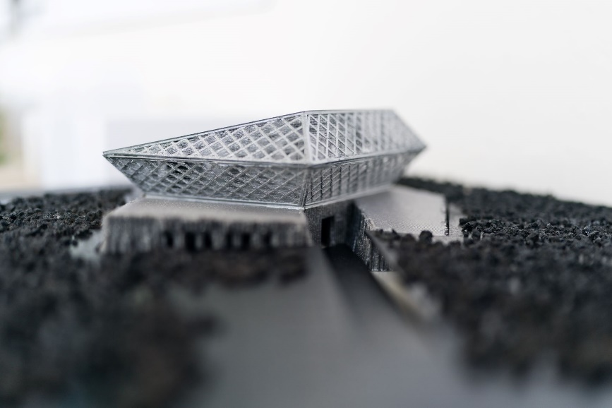
Model - Tereza Hladíková - foto: Jan Prokopius
Posledním z oceněných projektů se stal Icemovie Pavilion Terezy Hladíkové z ateliéru Kratochvíl. Autorka navrhuje multifunkční budovu v oblasti Vogar na severu Islandu. Projekt odkazuje na islandskou přírodu, využívá lokální materiály jako lávový kámen nebo vyplavené dřevo.
Čestného uznání se dočkal také ateliér Františák- Schwab, kde studenti řešili problematiku bydlení a jeho formu.
Cena Bohuslava Fuchse je studentská soutěž pořádána Studentskou obcí fakulty architektury. Je udílena dvakrát ročně nezávislou porotou. Porota se skládá ze tří uznávaných osobností architektonické scény nebo příbuzných oborů, nepůsobících na FA VUT, a tří studentů – držitelů této ceny z uplynulého semestru. Soutěž oceňuje nejlepší ateliérové projekty i samotné ateliéry. Za studenty letos v porotě usedli Petra Hanušová, Natálie Laníková a Vít Šarišský.

Oceněné ateliéry:
Toman
Štěpán
Buryška-Obtulovič
Foretník-Kotlabová-Zádrapová

Oceněné projekty:
Vít Staudinger - planetárium 250 000 cihel – ateliér Štěpán
Tereza Hladíková - Icemovie Pavilion - ateliér Kratochvíl
Ondřej Petečuk - Zemědělský areálu obce Lančov – ateliér Buryška-Obtulovič
Partneři akce: BRAASI, ERA21, Moravská Galerie, EARCH.CZ, FABLAB, DOLLER, divadlo HUSA NA PROVÁZKU, TIC BRNO a VUT. Akce se konala za podpory Fakulty architektury VUT v Brně. fotografie: Daniel Chowaniec / https://www.instagram.com/dachowan_media/

